Title: Waterlekkage: 24/7 spoedservice - SOS Snelservice
Meta: SOS Snelservice verhelpt uw waterlekkage in Amsterdam binnen twee uur. Onze loodgieters zijn 24/7 beschikbaar, hebben jarenlange ervaring en maken gebruik van geavanceerde lekkagedetectie-apparatuur. Bel ons direct: beperk de schade en overlast van de waterlekkage en ontvang advies om lekkage te voorkomen.
URL: /lekkage/waterlekkage
------------------------------------------------------------------------------

Waterlekkage
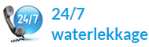
Uw waterlekkage binnen twee uur opgelost door de ervaren loodgieters van SOS Snelservice. Wij zijn in Amsterdam en omgeving al vijftig jaar de specialist op het gebied van waterlekkages bij badkamers, toiletten, keukens, kelders en daken. Met onze 24/7 spoedservice is er binnen twee uur een loodgieter bij u om de lekkage te vinden en te repareren. Door middel van geavanceerde lekkagedetectie-appratuur is het voor onze loodgieters eenvoudig om lekkages snel op te sporen en te herstellen.
- Al 50 jaar ervaring op het gebied van waterlekkages
- 24/7 spoedservice bij waterlekkage in Amsterdam
- Binnen 2 uur hulp
- In Amsterdam betaalt u geen voorrijkosten
- Beschikbaar voor zowel particulieren als bedrijven
Wilt u direct een loodgieter om uw waterlekkage in Amsterdam te repareren? Maak een afspraak of bel meteen.



Waterlekkage opsporen binnen 2 uur
Een waterlekkage leidt in veel gevallen tot schade, overlast en ergernis. Gevolgen die u vaak zult merken zijn hinder, schimmel – en vochtplekken, condens en hogere energiekosten. SOS Snelservice is in Amsterdam en omstreken altijd snel ter plaatse om een lekkage binnen twee uur te verhelpen. Onze loodgieters zijn de hele dag in Amsterdam, waardoor zij u snel van dienst kunnen zijn. Met het gereedschap en de geavanceerde lekkagedetectie-apparatuur die zij met zich mee hebben, is het mogelijk om waterlekkages snel op te sporen en te repareren. Naast het verhelpen van uw lekkage geven onze ervaren loodgieters u ook advies over hoe u in de toekomst een waterlekkage in uw huis kunt voorkomen.
Product | Prijs* | Levertijd | Bestellen
AERFAST COMPRESSOR MA12120 127L | € 394,00 | Binnen 2 dagen | -> Bestel
GEBRUIKTE KUNSTSTOF PALLETS 80X120CM OML | € 12,25 | Binnen 2 dagen | -> Bestel
GESLOTEN LEGBORDEN MDF 180X110CM | € 18,50 | Binnen 2 dagen | -> Bestel
* Ex. Btw

Soorten waterlekkage
Waterlekkage kan overal ontstaan waar water stroomt en leidingen lopen. Hierbij onderscheiden we kleine en grote lekkages. Bij kleine waterlekkages valt te denken aan een lekkende kraan of een klein scheurtje in de rubbertjes bij uw kraan. Een grote waterlekkage is er bijvoorbeeld een in de badkamer, waarbij het water via de muren naar een kamer stroomt die onder de badkamer gevestigd is. De gevolgen en schade van een grote lekkage zijn dan ook veel groter. Toch raden wij het aan om in beide gevallen een loodgieter van SOS Snelservice in te schakelen. Een lekkende kraan kost u bijvoorbeeld ook al gauw 1.000 liter water per maand. Voorkom deze hoge kosten en schakel onze loodgieters in. Zij zijn u van dienst met onderstaande soorten waterlekkage:
- Badkamerlekkage
- Daklekkage
- Plafondlekkage
- Kelderlekkage
- Rioollekkage
- Lekkage aan de muur
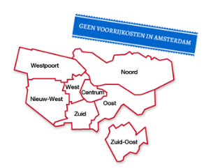
- Vloerverwarming en cv lekkage

Ons werkgebied
Wij hebben veel loodgieters in dienst die iedere dag van de week door Amsterdam rijden om waterlekkages zo snel mogelijk op te sporen en te verhelpen. In de servicewagens waarin onze servicemonteurs zich vervoeren bevindt zich modern gereedschap om iedere waterlekkage te kunnen herstellen. Ons personeel helpt u in ieder stadsdeel van Amsterdam:
Amsterdam Centrum Amsterdam Zuidoost
Amsterdam Noord Amsterdam West
Amsterdam Oost Amsterdam Nieuw-West
Amsterdam Zuid Amsterdam Westpoort
Onze loodgieters zijn u ook van dienst in de omgeving van Amsterdam. Zij verhelpen uw waterlekkage snel wanneer u in een van onderstaande plaatsen woont:
Abcoude Landsmeer
Amstelveen Nieuw-Vennep
Badhoevedorp Ouderkerk a/d Amstel
Haarlem Purmerend
Heemstede Zaandam
Hoofddorp Zandvoort

Spoedservice voor bedrijven in Amsterdam en omgeving
SOS Snelservice verhelpt niet alleen waterlekkages bij particulieren, maar ook bij bedrijven, projectontwikkelaars, makelaars en woningbouwbedrijven in Amsterdam en omgeving. Bij spoed belt u direct 020 616 6464. Het is ook mogelijk om een afspraak te maken via het contactformulier onderaan deze pagina.

Andere diensten bij SOS Snelservice
De loodgieters van SOS Snelservice herstellen naast waterlekkages ook cv-lekkages en gaslekkages. Andere werkzaamheden waar u onze loodgieters voor inschakelt zijn:
Verstoppingen Elektra storing
Rioolwerk reparatie Hoogwerker
Cv-ketel storingen Sleutel- en slotenservice
Leidingwerk Onderhoudsovereenkomsten
Camera-inspectie

Onze contactgegevens
Wij zijn via onderstaande contactgegevens bereikbaar om uw waterlekkage in Amsterdam en omgeving snel te repareren:
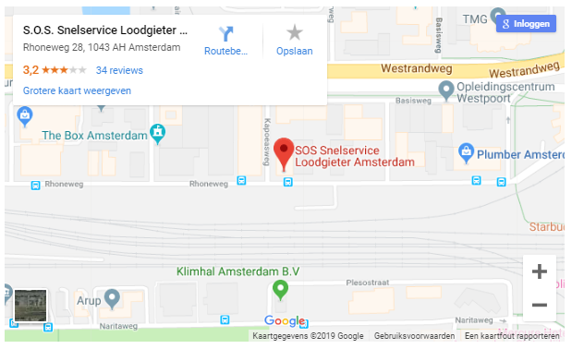
SOS Snelservice
Rhoneweg 28
1043 AH Amsterdam
Tel: 020 616 6464

Neem contact op met onze loodgieter
Contactformulier

